Dal moschetto al Merlot: la sorprendente storia del cavatappi

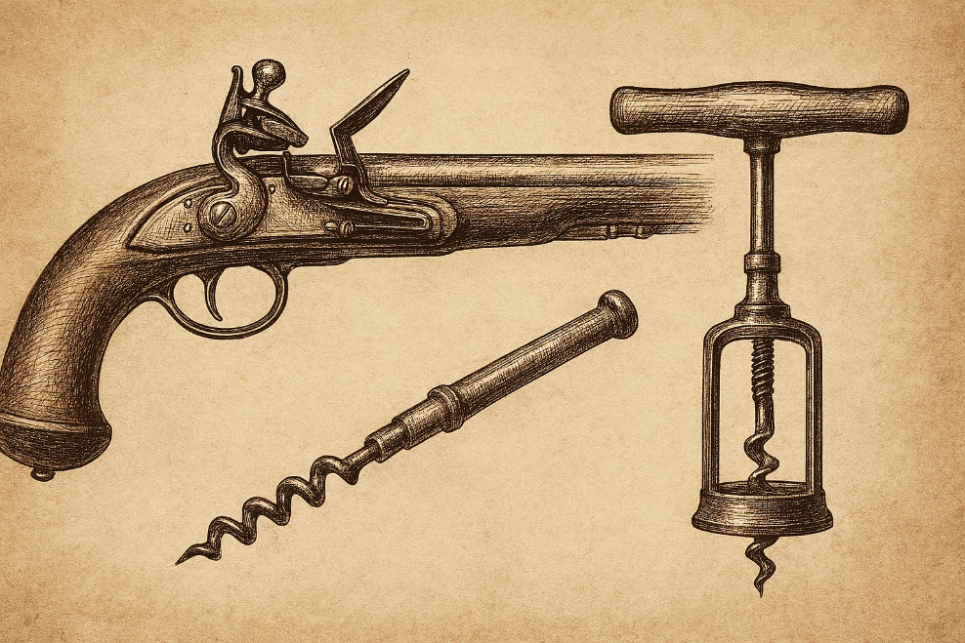
Il cavatappi è uno di quegli oggetti che usiamo senza pensarci troppo, ma la sua storia è molto più affascinante di quanto sembri. Prima di diventare il simbolo del rituale del vino, nasce come strumento militare. Ripercorriamo il viaggio che lo ha trasformato in un’icona della cultura enologica.
Perché il cavatappi ha cambiato la storia del vino
Il vino teme l’ossigeno: troppa aria lo rovina, poca lo fa evolvere. Per secoli i produttori hanno cercato un modo per sigillare i contenitori senza alterarne il sapore. Il sughero, elastico e traspirante, era perfetto, ma serviva un contenitore affidabile: la bottiglia di vetro, che diventa comune solo dal XVII secolo.
Con bottiglie finalmente sigillate in modo efficace, nasce un nuovo problema: come aprirle senza romperle.
Dalle armi al vino
Nel Seicento soldati e cacciatori usavano una piccola spirale metallica — il gunworm — per estrarre cariche non esplose dai moschetti. Si scoprì presto che la stessa spirale funzionava benissimo anche per rimuovere tappi incastrati. Nel 1681 compare il primo riferimento a un “bottlescrew”, e nel giro di un secolo il cavatappi si diffonde in tutta Europa, rendendo possibile la conservazione del vino in bottiglia e aprendo la strada alla moderna cultura del vino.

Innovazioni che hanno fatto scuola
Tra Settecento e Ottocento il cavatappi diventa oggetto di invenzioni e brevetti:
- 1795 – Samuel Henshall introduce un disco che impedisce al verme di penetrare troppo nel sughero.
- 1882 – Carl Wienke crea il primo cavatappi pieghevole con leva: nasce l’“amico del cameriere”, ancora oggi il modello più diffuso.
Da allora arrivano versioni elettriche, modelli a due lame per bottiglie delicate e varianti di design sempre più sofisticate.
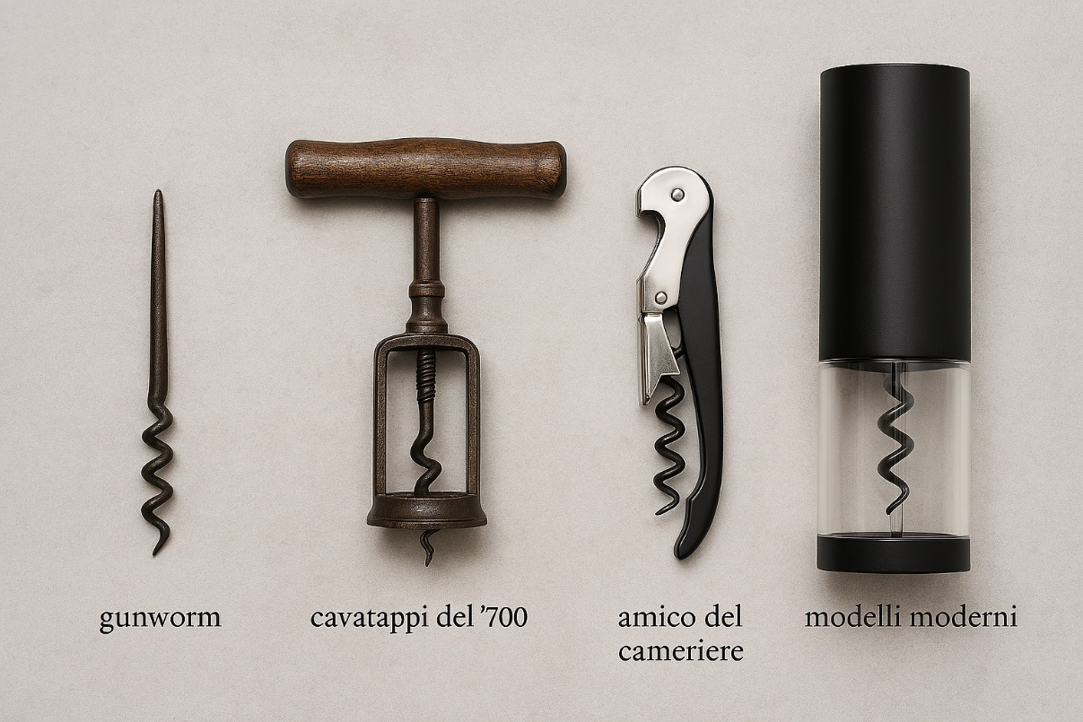

Il futuro: cavatappi o tappo a vite?
Le nuove generazioni possiedono sempre meno cavatappi, complice la diffusione delle bottiglie a vite, che garantiscono uniformità e riducono i rischi legati ai difetti del sughero. Tuttavia, il tappo naturale mantiene un forte fascino psicologico: molti consumatori lo associano automaticamente a qualità superiore. Inoltre, studi recenti indicano che il sughero è più efficace nel prevenire la migrazione di microplastiche.
Il cavatappi ha accompagnato il vino per secoli, evolvendosi insieme a lui. Anche se le chiusure moderne stanno cambiando le abitudini dei consumatori, il gesto di stappare una bottiglia resta un rituale difficile da sostituire. Il futuro dirà se questa coppia storica continuerà a resistere.

